ASSUNTO :. INDICO PARA QUE O DEPARTAMENTO COMPETENTE, QUE SEJA REALIZADO ESTUDOS PARA CONSTRUÇÃO DE PASSEIO PÚBLICO NA RUA MILTON DA SILVEIRA PEDREIRA, NO PARQUE DAS LARANJEIRAS.

DESPACHO:.

SALA DAS SESSÕES ____/____/_____

PRESIDENTE DA MESA

INDICAÇÃO Nº , DE 2021

SENHOR PRESIDENTE,
SENHORES VEREADORES,

INDICO ao Exmo Senhor Prefeito Municipal para que o departamento competente, que seja realizado estudos para construção de passeio público na Rua Milton da Silveira Pedreira, no Parque das Laranjeiras.
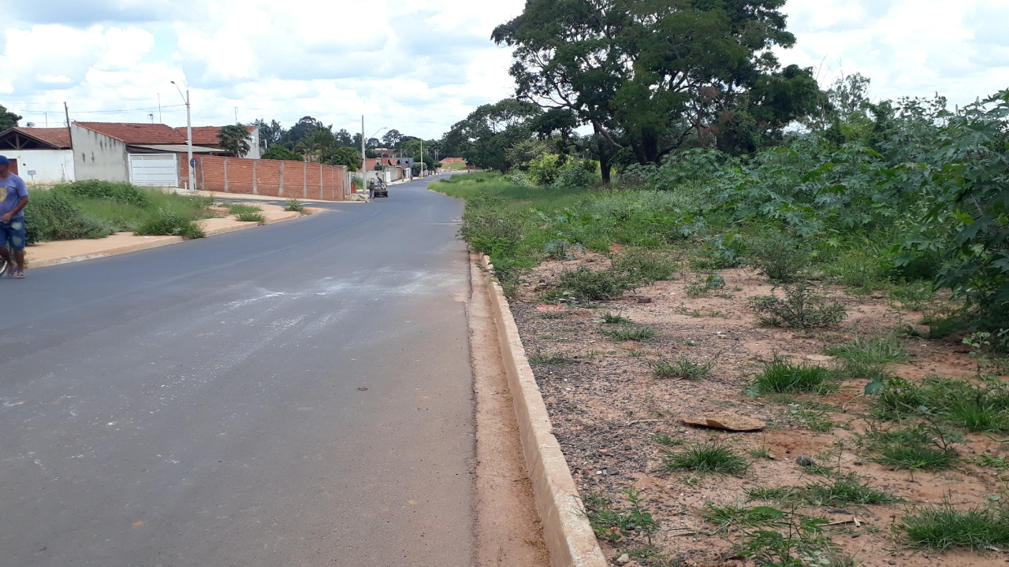

SALA DAS SESSÕES “VEREADOR SANTO RÓTOLLI”, aos 23 de fevereiro de 2021.

VEREADOR LUIS ROBERTO TAVARES

